|  |  |  |  |  |
| --- | --- | --- | --- | --- |
| |  |  | | --- | --- | | http://agh.edu.pl/files/common/system-artykuly/znak.tif | Wydział: **EAIiIB**  Kierunek: **Elektrotechnika**  Moduł: **C** | | Imię i nazwisko: | Rok: **III** (2015/2016) |
| Grupa: |
| Zespół: |
| Data zaliczenia: 29.04.2016r. | **Komputerowe układy sterowania**  Projektowanie kaskadowej struktury regulacji napędem prądu stałego | |

1. **Wstęp**

Tabela1. Dane silnika

|  |  |  |  |  |  |  |
| --- | --- | --- | --- | --- | --- | --- |
| PN [kW] | UN  [V] | IN [A] | nN [obr/min] | Rt [Ω] | Lt [mH] | Js [kgm2] |
| 14 | 440 | 36 | 1550 | 0.274 | 1.97 | 0.75 |

Projekt dotyczy sterowania napędem silnika prądu stałego obcowzbudnego. Napęd elektryczny (Rys.1) składa się ze sterownika, wzmacniacza mocy (nawrotny przekształtnik tyrystorowy, zasilanie ) i obcowzbudnego silnika prądu stałego.

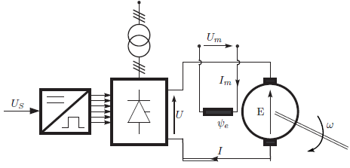

Rys.1 Napęd elektryczny z obcowzbudnym silnikiem prądu stałego

Model matematyczny obcowzbudnego silnika prądu stałego wraz z modelem zasilającego wzmacniacza mocy jest opisany następującym równaniem stanu:



Model matematyczny obowiązuje przy następujących założeniach:

- wzmacniacz mocy jest obiektem bezinercyjnym o stałym wzmocnieniu Kp,

-napęd pracuje w zakresie prądów ciągłych,

-proces komutacji nie wpływa na zewnętrzne mierzalne parametry napędu,

Założenia te nie ograniczają zakresu stosowalności modelu, ponieważ są zawsze spełnione dla

układów napędowych o właściwie dobranym silniku i wzmacniaczu mocy.

Ponadto stosuje się ograniczenia zmiennych stanu w celu prawidłowej pracy napędu prądu stałego w stanach dynamicznych;

$\left|I\left(t\right)\right|≤I_{d} ; λ_{N}I_{N }$ ograniczenie wartości prądu

$\left|\frac{dI(t)}{dt}\right|≤pI_{N}$; p – dopuszczalna krotność prądu znamionowego w czasie 1 sekundy

$|ω(t)|≤ω_{d}$ ograniczenie prędkości obrotowej silnika

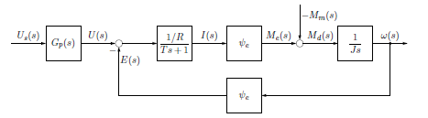

Rys Schemat blokowy napędu prądu stałego, Gp(s) – transmitancja przekształtnika tyrystorowego

**Regulacja kaskadowa**

W kaskadowej strukturze regulacji znajdują się regulator podrzędny i nadrzędny. Zadaniem pierwszego z nich jest sterowanie momentem elektrycznym silnika lub wielkością do niego proporcjonalną w napędzie prądu stałego jest to prąd twornika. Natomiast regulator nadrzędny steruje prędkością kątową silnika.

Do doboru parametrów regulatora prądu stosuje się kryterium modułowe lub kryterium kształtu.

**Kryterium modułowe**

Może być zastosowane w przypadku napędów prądu stałego przy następujących założeniach :

- w stanach przejściowych siła elektromotoryczna silnika zmienia się znacznie wolniej w porównaniu z szybkością narastania prądu twornika, E=0 , uproszczenie transmitancji prądowej silnika

- przekształtnik tyrystorowy aproksymuje się układem inercyjnym

$$G_{IU}\left(s\right)=\frac{U(s)}{U_{S}(s)}=\frac{\frac{1}{R}}{Ts+1}$$

Stosując to kryterium należy wyznaczyć wartość ograniczenia w schemacie blokowym, gdzie $$u_{z0}=I_{ref}$$

$$u_{z0}=λ_{N}I_{N }Y$$

Y- układ pomiarowy

$λ_{N}I_{N }$– ograniczenie prądu podczas rozruchu

Nie uwzględnia się przeregulowania prądu twornika oraz ograniczenia szybkości narastania prądu.

W wyniku optymalizacji uzyskuje się przebieg prądu z przeregulowaniem, ogranicza to dodatkowo przebieg prądu podczas rozruchu (wydłużenie rozruchu)

**Kryterium kształtu**

W tej metodzie należy wyznaczyć transmitancję zastępczą układu i porównać z transmitancją wzorcową układu zamkniętego regulacji prądu twornika, stworzoną na podstawie ograniczeń dopuszczalnego prądu i jego pochodnej.

Należy wyznaczyć parametru (m, V) regulatora PI o transmitancji :

$$G_{RI}\left(s\right)=\frac{ms+1}{Vs}$$

Należy przyjąć założenia, że

-przekształtnik tyrystorowy jest aproksymowany układem proporcjonalnym o stałym współczynniku wzmocnienia Kp

-uwzględnia się stałą elektromechaniczną napędu B poprzez zastosowanie transmitancji prądowej napędu

$$G_{IU}\left(s\right)=\frac{I(s)}{U(s)}=\frac{1}{R}\frac{Bs}{BTs^{2}Bs+1}$$

To kryterium zapewnia eksponencjalny przebieg prądu twornika przy wymuszenia jednostkowym, przez co w większym stopniu wykorzystuje się możliwości napędu. Występuje większa kontrola na prądem niż w przypadku kryterium modułowego.

Musi być spełniony warunek B>4T, w przeciwnym razie dokonuje się przybliżonych obliczeń

**Kryterium symetryczne**

Wykorzystywane do optymalizacji parametrycznej regulatora PI prędkości kątowej napędu prądu stałęgo.

Należy przyjąc regulator o transmitancji $G_{Rω}(s)$, wyznaczyć parametry $T_{R} , K_{ω}$ wg kryterium i w układzie zastosować filtr $G_{F}(s)$ wartości zadanej prędkosći.

|  |  |
| --- | --- |
| $$G_{Rω}(s)=K_{ω}\frac{T_{R}s+1}{T_{R}s}$$ $$G_{F}(s)=\frac{1}{4βs+1}$$ | $$T_{R}=4β$$ $$K_{ω}=\frac{J}{{2K}_{ω}k_{z}β Ψ_{e}}$$ |

Zastosowanie regulatora prędkości typu PI zapewnia uzyskanie astatycznego układu regulacji.Filtr sygnału zadającego stosuje się w celu zmnieszenia uchybu dynamicznego prędkości obrotowej. Zastosowanie filtra sprawia, że przeregulowanie prędkości przy skokowym sygnale zadającym nie przekroczy 8%.

Wyznaczono dyskretne transmitancję regulatorów ciągłych.

Dyskretyzację transmitancji można realizować wieloma metodami, jedną z nich jest metoda ekstrapolatora zerowego rzędu (wzór 1) , którą zastosowaliśmy do regulatora prędkości typu PI oraz regulatora prądu.

 (1)

Transmitancja regulatora prędkości PI:

$$G_{Rω}\left(s\right)=K_{ω}\left(\frac{T_{R∙}s+1}{T_{R∙}s}\right){=K}_{ω}\left(1+\frac{1}{T_{R∙}s}\right) ; \frac{1}{s}=\frac{z}{z-1} ; \frac{1}{s^{2}}=T_{p}\frac{z}{{\left(z-1\right)}^{2}}$$

$$G\left(z\right)=\frac{z-1}{z}∙Z\left[L^{-1}\left\{\frac{G_{Rω}\left(s\right)}{s}\right\}\right]=\frac{z-1}{z}∙Z\left[L^{-1}\left\{\frac{K_{ω}\left(1+\frac{1}{T_{R∙}s}\right)}{s}\right\}\right]=\frac{z-1}{z}∙Z\left[L^{-1}\left\{K_{ω}∙\frac{1}{s}+\frac{K_{ω}}{T_{R∙}}∙\frac{1}{s^{2}}\right\}\right]$$

$G\left(z\right)=\frac{z-1}{z}\left[K_{ω}∙\frac{z}{z-1}+\frac{K_{ω}}{T_{R}}∙T_{p}∙\frac{z}{{\left(z-1\right)}^{2}}\right]=K_{ω}+\frac{K_{ω}}{T_{R∙}}∙\frac{T_{p}}{z-1}=\frac{K_{ω}T_{R∙}\left(z-1\right)+K_{ω}T_{p}}{T_{R∙}\left(z-1\right)}$ =

$$=\frac{K_{ω}\left(z-1\right)+\frac{K_{ω}T_{p}}{T_{R}}}{z-1}=\frac{K_{ω}z-\frac{{K_{ω}T_{R}-K}_{ω}T_{p}}{T_{R}}}{z-1}=\frac{K_{ω}z-K_{ω}∙ \frac{T_{R}-T_{p}}{T_{R}}}{z-1}=\frac{U(z)}{ε(z)}$$

$$ε\left(z\right)∙K_{ω}∙z∙\frac{1}{z}-ε\left(z\right)∙K_{ω}∙ \frac{T_{R}-T_{p}}{T_{R}}∙\frac{1}{z}=U\left(z\right)∙z∙\frac{1}{z}-U(z)∙1∙\frac{1}{z}$$

$$ε\left(z\right)∙K_{ω}-ε\left(z\right)∙K_{ω}∙ \frac{T_{R}-T_{p}}{T_{R}}∙z^{-1}=U\left(z\right)-U\left(z\right)∙z^{-1}$$

$$ε\left(nT_{p}\right)∙K_{ω}-ε\left[\left(n-1\right)T_{p}\right]∙K_{ω}∙ \frac{T_{R}-T_{p}}{T_{R}}=U\left(nT_{p}\right)-U\left[\left(n-1\right)T_{p}\right]$$

$$U\left(nT_{p}\right)=ε\left(nT_{p}\right)∙K_{ω}-K_{ω}∙ \frac{T_{R}-T_{p}}{T_{R}}∙ε\left[\left(n-1\right)T_{p}\right]+U\left[\left(n-1\right)T_{p}\right]$$

$$K_{1}{=K}_{ω} ; K_{2}=K_{ω}\left(1-\frac{T_{p}}{T_{R}}\right)$$

Transmitancja regulatora prądu:

$$G_{Ri}\left(s\right)=\frac{ms+1}{Vs}=K_{R}\left(1+\frac{1}{T_{R}s}\right) ;m=T_{R};V=\frac{T_{R}}{K_{R}} ; \frac{1}{s}=\frac{z}{z-1} ; \frac{1}{s^{2}}=T_{p}\frac{z}{{\left(z-1\right)}^{2}}$$

$$G\left(z\right)=\frac{z-1}{z}∙Z\left[L^{-1}\left\{\frac{G_{Ri}\left(s\right)}{s}\right\}\right]=\frac{z-1}{z}∙Z\left[L^{-1}\left\{\frac{\frac{ms+1}{Vs}}{s}\right\}\right]$$

$$=\frac{z-1}{z}∙Z\left[L^{-1}\left\{\frac{ms+1}{Vs^{2}}\right\}\right]=\frac{z-1}{z}∙Z\left[L^{-1}\left\{\frac{m}{V}∙\frac{1}{s}+\frac{1}{V}∙\frac{1}{s^{2}}\right\}\right]$$

$$G\left(z\right)=\frac{z-1}{z}\left[\frac{m}{V}∙\frac{z}{z-1}+\frac{1}{V}∙T_{p}∙\frac{z}{{\left(z-1\right)}^{2}}\right]=\frac{m}{V}+\frac{1}{V}∙T_{p}∙\frac{1}{z-1}=\frac{m\left(z-1\right)+Tp}{V\left(z-1\right)}=\frac{T_{R}z-T_{R}+Tp}{\frac{T_{R}}{K_{R}}\left(z-1\right)}=\frac{K_{R}z-K_{R}+\frac{K_{R }Tp}{T_{R}}}{\left(z-1\right)}=\frac{K_{R}z-\frac{{K_{R}T_{R}-K}_{R}T_{p}}{T_{R}}}{\left(z-1\right)}=\frac{K_{R}z-K_{R}∙ \frac{T_{R}-T_{p}}{T_{R}}}{z-1}=\frac{U(z)}{ε(z)}$$

$$ε\left(z\right)∙K_{R}∙z∙\frac{1}{z}-ε\left(z\right)∙K_{R}∙ \frac{T_{R}-T_{p}}{T_{R}}∙\frac{1}{z}=U\left(z\right)∙z∙\frac{1}{z}-U\left(z\right)∙1∙\frac{1}{z}$$

$$ε\left(z\right)∙K_{R}-ε\left(z\right)∙K_{R}∙ \frac{T_{R}-T_{p}}{T_{R}}∙z^{-1}=U\left(z\right)-U\left(z\right)∙z^{-1}$$

$$\left(nT_{p}\right)∙K_{R}-ε\left[\left(n-1\right)T_{p}\right]∙K_{R}∙ \frac{T_{R}-T_{p}}{T_{R}}=U\left(nT_{p}\right)-U\left[\left(n-1\right)T_{p}\right]$$

$$U\left(nT_{p}\right)=ε\left(nT_{p}\right)∙K_{R}-K_{R}∙ \frac{T_{R}-T_{p}}{T_{R}}∙ε\left[\left(n-1\right)T_{p}\right]+U\left[\left(n-1\right)T_{p}\right]$$

$$K_{1}{=K}_{R} ; K_{2}=K_{R}\left(1-\frac{T_{p}}{T_{R}}\right)$$

1. **Część praktyczna**

**Odpowiedzi układu w postaci transmitancji na skok jednostkowy**

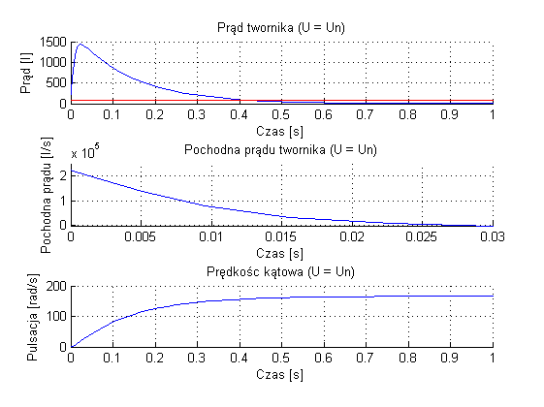

Rys.2 Odpowiedzi skokowe prądu twornika I, jego pochodnej oraz prędkości kątowej dla napięcia zasilania U równego UN

Na podstawie odpowiedzi skokowych dla zadanego napięcia zasilania widać, że jest konieczność stosowania regulatora kaskadowego. Prąd twornika przekracza wielokrotnie dopuszczalną wartość. Zastosowanie kaskadowej struktury jest konieczne, ponieważ zapewnia rozruch ze stałą dopuszczalną wartością prądu twornika, co uzyskiwane jest poprzez wcześniejsze nasycenie regulatora prędkości.

**Układ analogowy:**

1. **Regulator PI**

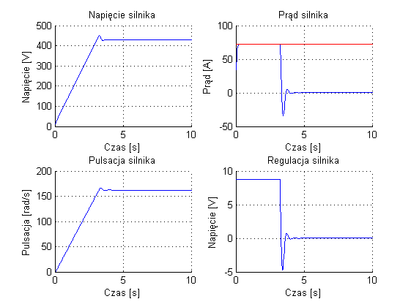

Rys.3 Regulator PI bez momentu obciążenia

Dla regulatora PI przy stabilizacji prędkości obrotowej występuje duże przeregulowanie prądu twornika. Napięcie sterowania bez momentu obciążenia ma większe przeregulowanie w porównianiu do regulatora z momentem obciążenia, ale następuje szybsza regulacja.

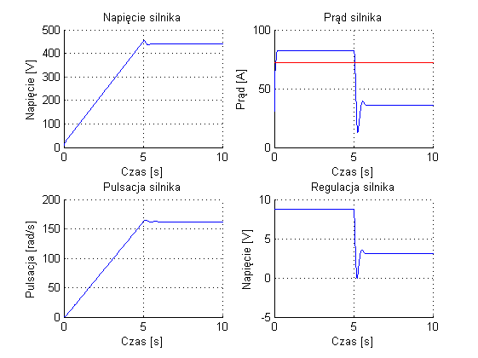

Rys.4 Regulator PI z momentem obciążenia

Dla załączonego momentu obciążenia prąd twornika przy rozruchu silnika jest większy od dopuszczalnej wartości.

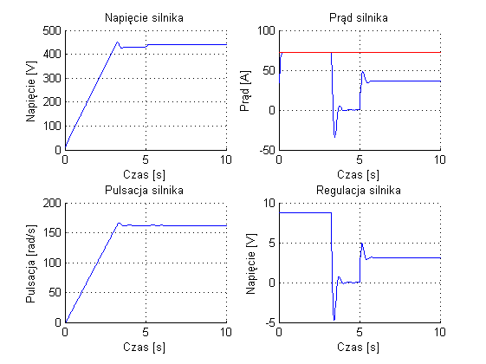

Rys.5 Regulator PI z obciążeniem udarowym

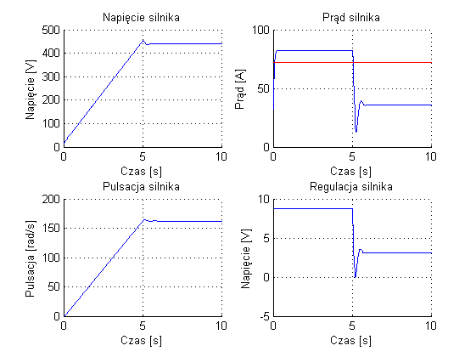

Rys.6 Regulator PI z momentem biernym

1. **Regulator P**

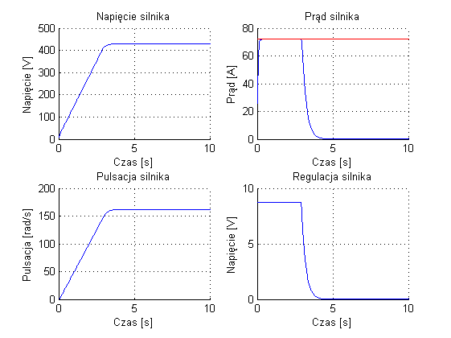

Rys.7 Regulator P bez momentu obciążenia

Regulator P wykazuje lepsze parametry regulacji niż regulator PI. Przy jego zastosowaniu nie występują oscylacje prądu.

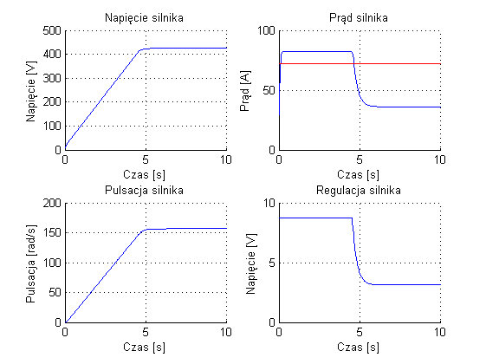

Rys.8 Regulator P z momentem obciążenia

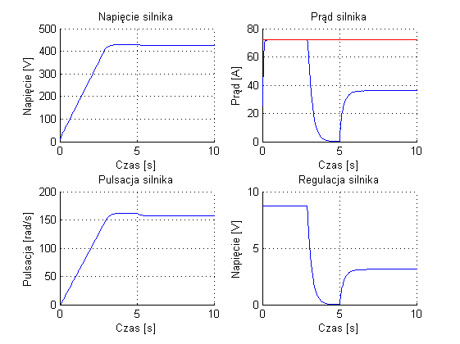

Rys.9 Regulator P z obciążeniem udarowym

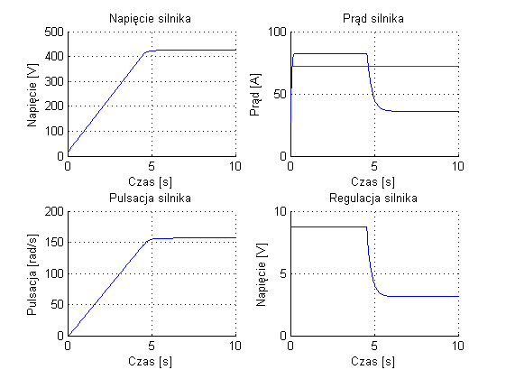

Rys.10 Regulator P z obciążeniem biernym

**Charakterystyki układu otwartego**

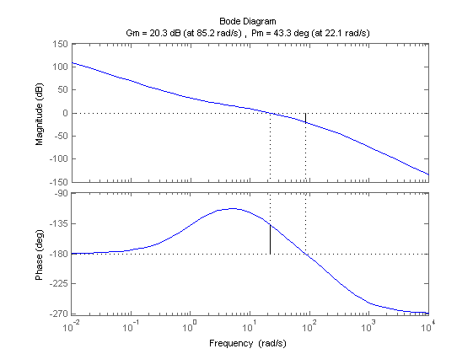

Rys.11 Charakterystyka Bodego dla układu otwartego, zaznaczone zapas modułu i fazy

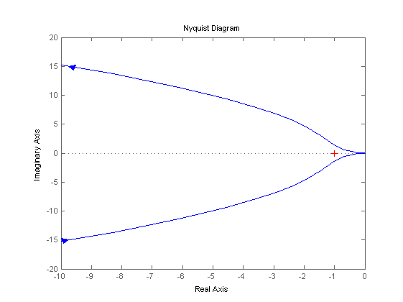

Rys.12 Charakterystyka Nyquista dla układu otwartego

Na podstawie charakterystyki układu otwartego stwierdzono , że układ zamknięty będzie stabilny, ponieważ charakterystyka amplitudowo – fazowa , układu otwartego G(jω) nie obejmuje punktu (-1, j0).

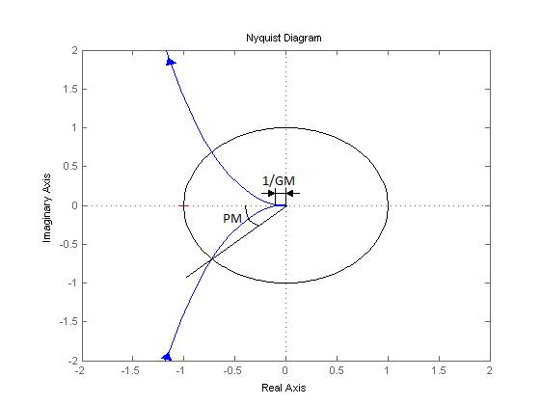

Rys.13 Charakterystyka Nyquista dla układu otwartego z zaznaczonym okręgiem jednostkowym

**Układ cyfrowy**

1. **Porównanie układu dyskretnego dla różnych czasów próbkowania**

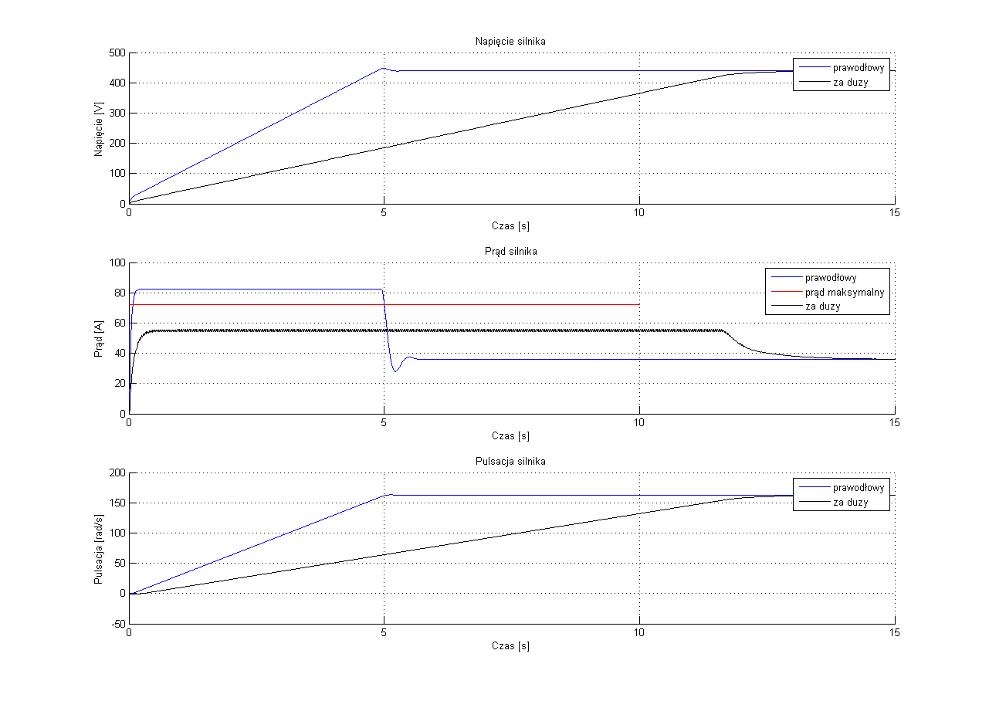

Rys.14 Przebiegi symulacji dla dyskretnego czasu regulacji; dla różnych czasów próbkowania (prawidłowy i za duży)

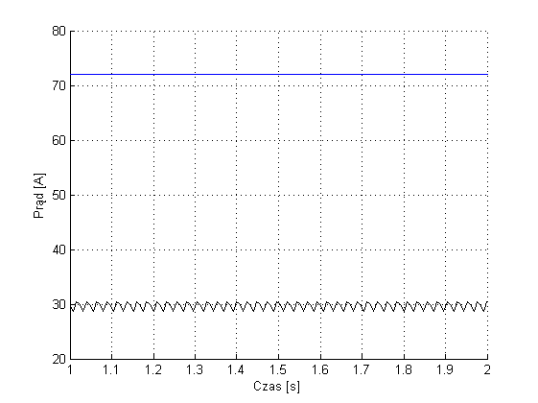

Dla źle przyjętego czasu próbkowania następuje osłabienie regulacji. Wydłuża to czas dojścia układu do stanu ustalonego, a także powoduje powstawanie skoków prądu twornika. Rys. 15 obrazuje powiększenie przebiegu prądu.

Rys.15 Przebieg prądu w powiększeniu

1. **Doprowadzenie układu do cyklu granicznego**

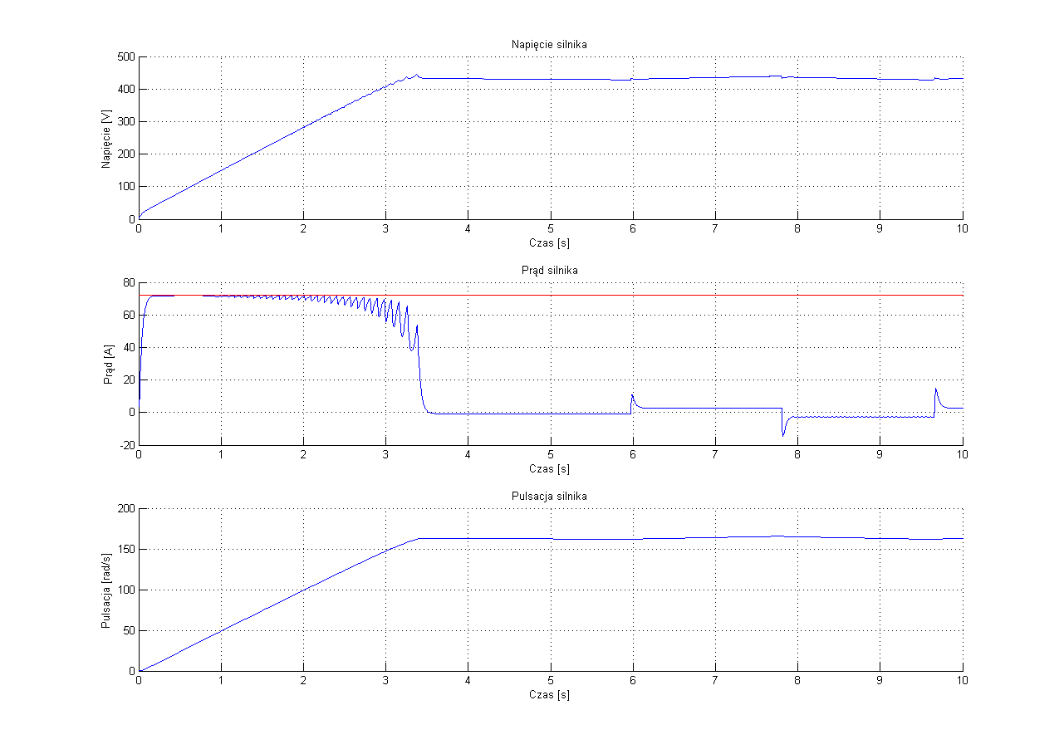

Rys.16 Przebiegi sygnałów dla dyskretnego układu regulacji przy doprowadzeniu go do cyklu granicznego

Doprowadzenie układu do cyklu granicznego powoduje powstawanie oscylacji przy stabilizacji układu, a także niepożądane wahania prądu w stanie ustalonym.

1. **Regulacja układu dyskretnego**

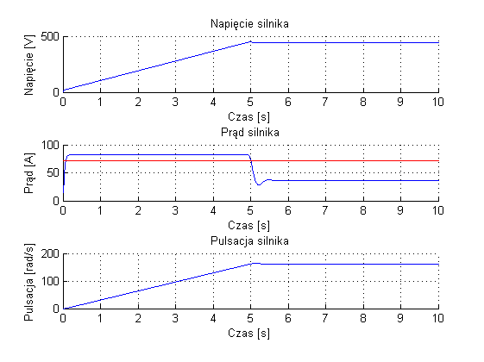

Rys.17 Przebiegi symulacji rozruchu dyskretnego układu napędu z momentem obciążenia

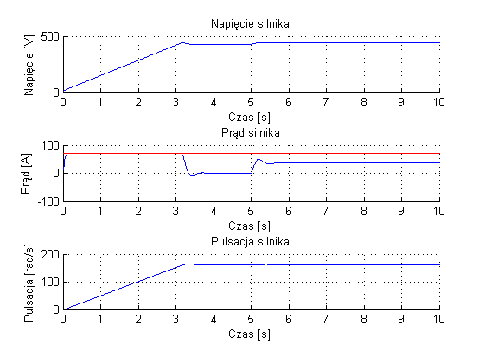

Rys.18 Przebiegi symulacji rozruchu dyskretnego układu napędu z obciążeniem udarowym

1. **Dodawana wartośc prądu podczas rozruchu z napędem**

Na podtawie twierdzenia o wartości granicznej transformaty Laplace’a można wyznaczyć wartość o jaką zwiększa się prąd twornika przy rozruchu z momentem.



Za pomocą powyższej zależności oblicza się wartość prądu, która dodaje się do ograniczenia wartośći prądu podczas rozruchu.

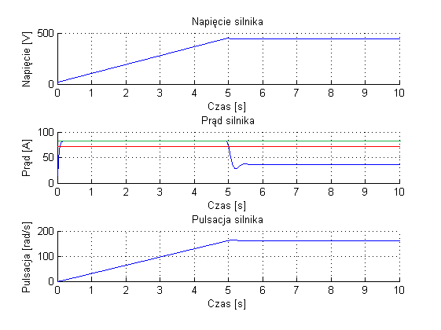

Rys.19 Przebiegi symulacji rozruchu dyskretnego układu napędu z momentem obciążenia z uwzględnieniem wartości ΔI

1. **Wnioski**

Przy zastosowaniu odpowieniego modelu matematycznego można zasymulować komputerowo układ automatycznej regulacji. Pozwala nam to na zbadanie zachowania obiektu dla zadanych obiektu sterowania.

Sterowanie prądem twornika i momentem elektrycznym odbywa się za pomocą odpowiednio regulatorów podrzędnego (regulator momentu) i nadrzędnego (regulator prędkości) . Nastawy regulatorów należy wyznaczyć za pomocą odpowienich kryteriów, kryterium modułowe lub kryterium kształtu dla regulatra momentu, kryterium symetryczne dla regulatora prędkości.

Załącznie momentu obciążenia poowduje wzrost prądu rozruchu o stałą wartość ΔI. Dla napędów dużej mocy przekroczenie wartości prądu maksymalnego może prowadzić do uszkodzenia urządzenia.

Dla dyskretnych układów regulacji, które wyznaczono za pomocą ekstrapolatora zerowego rzędu, dokonano symulacji układu z różnymi czasami próbkowania. Źle dobrany czas próbkowania wpływa na jakość regulacji.

Wpływ kwantyzacji i przetwarzania stałoprzecinkowego sygnałów na powstawanie cyklu granicznego. Cykle graniczne związane są z nieliniowością procesu kwantowania w pętli sprzężenia zwrotnego.